**PEMROGRAMAN BERBASIS WEB**

**TUGAS 1**



**Oleh :**

Hernawan Septiansyah

(17051214027)

**UNIVERSITAS NEGERI SURABAYA**

**FAKULTAS TEKNIK**

**JURUSAN TEKNIK INFORMATIKA**

**2019**

1. **User Agent, Browser, Server Web**

User Agent merupakan identitas dari browser yang sedang digunakan. User Agent berupa sederatan kode string informasi yang dikirim ke web server dari browser yang kita gunakan saat mengakses sebuah halaman web. Dalam beberapa kasus kerap kali dalam mengakses sebuah halaman web juga kadang tidak terbuka atau diredirect kehalaman lain, itu dikarenakan User Agent browser yang kita gunakan tidak diizinkan oleh web server untuk mengakses halaman tersebut. Web server juga menggunakan informasi dari User Agent Pada Browser dalam mengakses sebuah halaman yang kemudian menyesuaikannya dengan browser dari media yang digunakan, misalnya jika anda pengguna Iphone atau Blackberry maka saat browsing, setiap halaman yang dibuka akan disesuikan dengan browser dari Iphone tersebut.

# Berikut adalah contoh kode User Agent: Mozilla/5.0 (Windows NT 6.1; rv:19.0) Gecko/20100101 Firefox/19.0

# Jaringan Client Server

Ketika kita melakukan kegiatan browsing dan mengakses suatu website dan disaat kita mengetik www.xxx.com pada kolom pencarian di browser, tanpa disadari kita telah mengirimkan sebuah pesan request kepada server yang ada di internet, lalu kemudian server tersebut merespon dengan memberikan sebuah hasil berupa tampilan halaman web seperti dengan yang kita minta (kita sebagai client).

Untuk memahami sistem jaringan client server lebih lengkap, berikut ini akan dibahas mengenai pengertian jaringan client server serta kelebihan dan kekurangan dari jaringan client server.

## ****Pengertian Jaringan Client Server****

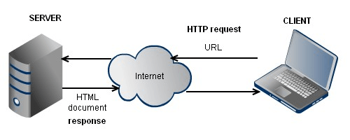

Jaringan client server didefinisikan sebagai suatu arsitektur [jaringan komputer](https://www.nesabamedia.com/pengertian-manfaat-dan-macam-macam-jaringan-komputer/) dimana perangkat client melakukan proses meminta data, dan server yang memiliki tugas untuk memberikan respon berupa data terhadap request tersebut.

Perangkat client biasanya berupa perangkat komputer dengan aplikasi software jaringan yang telah terinstal guna untuk meminta dan menerima data melalui jaringan. Salah satu contoh aplikasi software yang paling sering digunakan untuk meminta dan menerima data pada jaringan ialah [web browser](https://www.nesabamedia.com/pengertian-dan-fungsi-web-browser/), dimana user dapat melakukan request untuk sebuah halaman web, melalui aplikasi web browser (persis seperti yang anda lakukan saat ini) Perangkat lain yang dapat pula dikategorikan sebagai client ialah perangkat mobile seperti smartphone atau tablet.

Server merupakan sebuah komputer yang dirancang khusus untuk melayani client dengan memproses request yang telah diterima dari client lalu kemudian mengirimkan kembali respon data kepada client melalui jaringan. Server menyimpan [informasi](https://www.nesabamedia.com/pengertian-informasi/) dan [data](https://www.nesabamedia.com/pengertian-data/) yang kompleks yang mungkin dibutuhkan client, oleh karena itu biasanya server terdiri dari komputer dengan performa yang tinggi baik dari segi pemrosesan maupun dari segi memori, hal tersebut agar server mampu melayani request dari banyak client secara bersamaan.

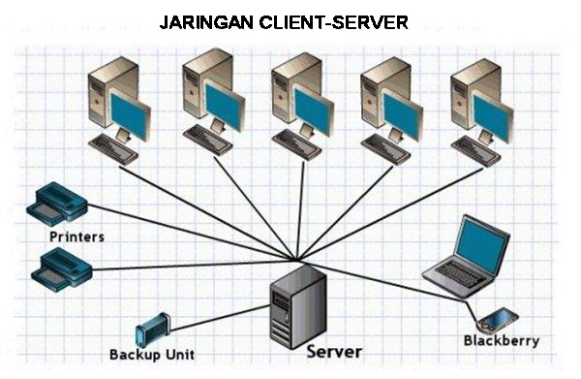

Server juga terbagi menjadi beberapa jenis berdasarkan tugas spesifik yang dilakukannya contohnya mail server untuk mengirim dan menerima pesan melalui jaringan, database server untuk menjaga dan mengatur database dan masih banyak lagi.

Perangkat client dan server biasanya memiliki [unit hardware](https://www.nesabamedia.com/pengertian-dan-macam-macam-perangkat-keras-komputer/) yang berbeda, masing-masing didesain sesuai dengan tujuannya. Contohnya pada client sebaiknya dilengkapi dengan resolusi layar monitor yang bagus dengan antarmuka graphical user, sedangkan pada server sama sekali tidak membutuhkan resolusi layar yang bagus cukup dengan antarmuka command line.

## ****Kelebihan Jaringan Client Server****

Terdapat kelebihan dan kekurangan pada jaringan client server. Berikut ini adalah kelebihan yang dimiliki oleh jaringan client server:

1. Kontrol Terpusat pada Server

Tidak seperti pada jaringan peer-to-peer dimana tidak ada pusat server yang mengatur client, pada jaringan client server terdapat sebuah server yang bertugas untuk mengontrol akses, resource dan integritas data sehingga program atau client yang tidak sah tidak dapat mengganggu aktivitas didalam jaringan.

1. Backup Terpusat pada Server

Selain itu server juga dapat berperan sebagai pusat backup data pada client, dengan mengatur sistem backup otomatis pada client. Hal tersebut dilakukan untuk menghindari kehilangan data apabila terjadi kesalahan pada harddisk client.

1. Skalabilitas

Anda dapat dengan mudah menambahkan jumlah komputer atau server pada jaringan client server tanpa menyebabkan pengaruh besar pada jaringan.

1. Kemudahan Perawatan

Dalam hal melakukan perawatan anda dapat melakukan remote akses, sehingga untuk dapat melakukan perawatan anda tidak harus berada dideapn sistem.

1. **Peningkatan Keamanan**

Server dapat mengatur akses setiap data pada server, dan juga mengatur hak akses dari setiap komputer. Hal ini untuk membatasi aktivitas user sehingga hanya mampu mengakses data yang menjadi haknya.

### **Kekurangan Jaringan Client Server**

Sedangkan berikut ini adalah kekurangan yang dimiliki oleh jaringan client server:

1. Kegagalan Pada Pusat Kontrol

Menggunakan server tunggal untuk mengatur resources pada jaringan akan menyebabkan ancaman single point of failure (SPOF), dimana apabila hal tersebut terjadi maka akan menyebabkan terhentinya seluruh aktivitas pada jaringan tersebut.

Contoh misalnya ketika sebuah server tunggal menyimpan [database](https://www.nesabamedia.com/pengertian-database-dan-fungsinya/) nama dan password user pada sebuah jaringan, lalu jaringan tersebut mengalami kegagalan maka tidak ada user yang dapat login kedalam jaringan hingga server kembali pulih.

1. Biaya Pengeluaran

Bila dibandingkan dengan jaringan peer-to-peer tentu biaya yang dibutuhkan untuk jaringan client server jauh lebih mahal, sebab untuk membuatnya anda mebutuhkan sebuah superkomputer yang berperan sebagai server untuk mengatur jaringan tersebut. Berbeda dengan peer-to-peer dimana tidak membutuhkan server khusus sebab masing-masing komputer dapat berperan sebagai client maupun sebagai server.

Disamping itu untuk menerapkan arsitektur jaringan client server anda membutuhkan seorang teknisi ahli IT khusus untuk mambangun dan menjaga server agar dapat melayani client secara terus-menerus.

1. Jaringan Melambat

Tingginya suatu lalu lintas data pada jaringan client server biasanya akan menyebabkan kelambatan pada server untuk merespon permintaan dari client. Hal tersebut dapat terjadi ketika banyak komputer yang melakukan request data secara bersamaan pada sebuah [server](https://www.nesabamedia.com/pengertian-server-dan-fungsi-server/).

Hal tersebut sangat fatal sebab dapat menyebabkan server crash dan down sehingga menyebabkan jaringan lumpuh. Oleh karena itu pada server biasanya memberikan aturan batasan request dari suatu client, hal ini untuk menghindari kejadian diatas atau mungkin serangan [DDOS](https://www.nesabamedia.com/pengertian-ddos-attack/).

Sebagai penutup dari artikel mengenai pengertian jaringan client server, apabila anda membutuhkan sebuah arsitektur jaringan dengan produktivitas yang tinggi dan berskala besar, client server merupakan pilihan yang sangat cocok untuk anda.

### Namun untuk anda yang memiliki sebuah jaringan hanya dengan empat client tidak ada salahnya untuk menggunakan peer-to-peer untuk dapat saling berbagi sumber daya. Apa yang cocok untuk anda sebenarnya tergantung dari budget yang anda miliki dan seberapa besar jaringan komputer yang anda punya.

1. **Protokol HTTP, TCP/IP, dan OSI**

Untuk menyelenggarakan komunikasi berbagai macam vendor komputer diperlukan  
sebuah aturan baku yang standar dan disetujui berbagai pihak. Seperti halnya kita sebagai bangsa  
Indonesia yang beragam suku bangsa dan bahasa maka untuk berkomunikasi memerlukan  
penerjemah atau satu bahasa baku yang dimengerti dan dipahami oleh kedua belah pihak yaitu  
bahasa indonesia. Dalam dunia komputer dan telekomunikasi penerjemah identik dengan  
protocol.

**Protokol OSI (Open System Interconnection).**

OSI adalah standar komunikasi yang diterapkan di dalam jaringan komputer. Standar  
itulah yang menyebabkan seluruh alat komunikasi dapat saling berkomunikasi melalui jaringan.  
Model referensi OSI (Open System Interconnection) menggambarkan bagaimana informasi dari  
suatu software aplikasi di sebuah komputer berpindah melewati sebuah media jaringan ke suatu  
software aplikasi di komputer lain. Model referensi OSI secara konseptual terbagi ke dalam 7  
lapisan dimana masing-masing lapisan memiliki fungsi jaringan yang spesifik. Model Open  
Systems Interconnection (OSI) diciptakan oleh International Organization for Standardization  
(ISO) yang menyediakan kerangka logika terstruktur bagaimana proses komunikasi data  
berinteraksi melalui jaringan. Standard ini dikembangkan untuk industri komputer agar komputer  
dapat berkomunikasi pada jaringan yang berbeda secara efisien

Terdapat 7 layer pada model OSI. Setiap layer bertanggungjawab secara khusus pada  
proses komunikasi data. Misalnya, satu layer bertanggungjawab untuk membentuk koneksi antar  
perangkat, sementara layer lainnya bertanggungjawab untuk mengoreksi terjadinya “error”  
selama proses transfer data berlangsung.

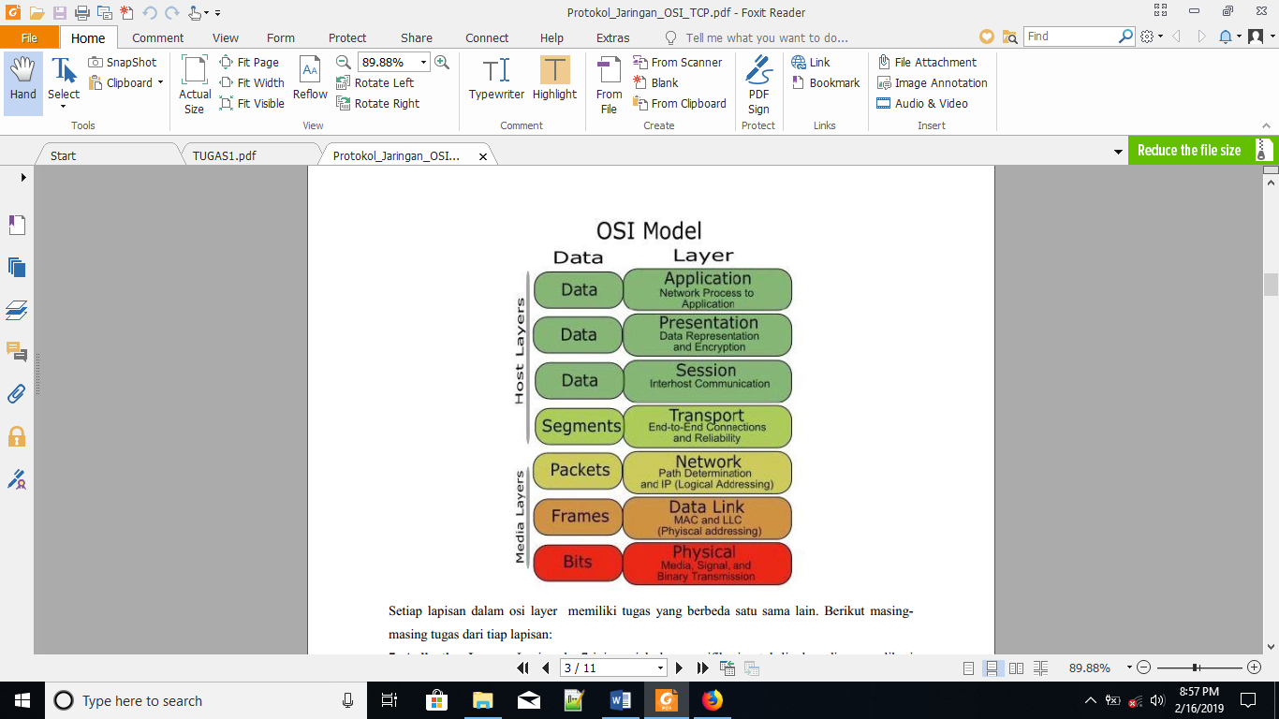

Setiap lapisan dalam osi layer memiliki tugas yang berbeda satu sama lain. Berikut masing-masing tugas dari tiap lapisan:

1. **Aplication Layer :**

Lapisan ke-7 ini menjelaskan spesifikasi untuk lingkup dimana aplikasi jaringan berkomunikasi dg layanan jaringan. Menyediakan jasa untuk aplikasi pengguna. Layer ini bertanggungjawab atas pertukaran informasi antara program komputer, seperti program email, dan service lain yang jalan di jaringan, seperti server printer atau aplikasi computer lainnya. Berfungsi sebagai antarmuka dengan aplikasi dengan fungsionalitas jaringan, mengatur bagaimana aplikasi dapat mengakses jaringan, dan kemudian membuat pesan-pesan kesalahan.

**Protokol yang berada dalam lapisan ini :**

* **HTTP (Hyper Text Transfer Protocol )**Protokol yang dipergunakan untuk mentransfer dokumen dan web dalam sebuah web browser, melalui www. HTTP juga merupakan protokol yang meminta dan menjawab antar klien dan server.
* **FTP (File Transfer Protokol)**Protokol internet yang berjalam dalam layer aplikasi yang merupakan standar untuk mentransfer file computer antar mesin-mesin dalam sebuat jaringan internet.
* **NFS (Network File system)**

Jaringan protokol yang memungkinkan pengguna di klien komputer untuk menngakses file melalui jaringan dengan cara yang sama dengan bagaiman penyimpanan lokal yang diaksesnya.

* **DNS (Domain Name System)**

Protokol yang digunakkan untuk memberikan suatu nama domain pada sebuah alamat IP agar lebih mudah diingat.

* **POP3 (Post Office Protocol)**

Protokol yang digunakan untuk mengambil mail dari suatu mail transfer agent yang akhirnya mail tersebut akan di dowbload kedalam jaringan local.

* **MIME (Multipurpose Internet Mail Exension)**

Protokol yang digunakan untuk mengirim file binary dalam bentuk teks.

* **SMB (Server Messange Block)**

Protokol yang digunakan untuk mentransfer server-server file ke DOS dan Windows.

* **NNTP (Network News Transfer Protocol)**

Protokol yang digunakan untuk menerima dan mengirim newsgroup.

* **DHCP (Dynamic Configuration Protocol)**

Layanan yang memberikan no IP kepada komputer yang meminta nya secara otomatis.

1. **Presentation Layer :**Lapisan ke-6 ini berfungsi untuk mentranslasikan data yang hendak ditransmisikan oleh aplikasi ke dalam format yang dapat ditransmisikan melalui jaringan. Protokol yang berada dalam level ini :

* **TELNET**

Protokol yang digunakan untuk akses remote masuk ke suatu host, data berjalan secara lain teks.

* **SMTP (Simple Mail Transfer Protocol)**

Salah satu protokol yang biasa digunakan dalam pengiriman e-mail di internet atau untuk  
mengirimkan data dari komputer pengirim e-mail ke server e-mail penerima.

* **SNMP (Simple Network Management Protocol)**

Protokol yang digunakan dalam suatu manajemen jaringan.

1. **Session layer :**Lapisan ke-5 ini berfungsi untuk mendefinisikan bagaimana koneksi dapat dibuat, dipelihara,  
   atau dihancurkan. Selain itu, di level ini juga dilakukan resolusi nama.  
   Protokol yang berada dalam lapisan ini :

* **NETBIOS**

Berfungsi sebagai penyiaran pesan maksud nya memungkinkan user mengirim pesan tunggal secara serempak ke komputer lain yang terkoneksi.

* **NETBEUI (NETBIOS Extended User Interface)**

Berfungsi sama dengat NETBIOS hanya sedikit di kembangkan lagi dengan menambahkan fungsi yang memungkinkan bekerja dengan beragam perangkat keras dan perangkat lunak.

* **ADSP (AppleTalk Data Stream Protocol)**

Berfungsi protokol ini memantau aliran datadiantara dua komputer dan untuk memeriksa aliran data tersebut tidak terputus.

* **PAP (Printer Access Protocol)**

Berfungsi printer Postscript untuk akses pada jaringan AppleTalk dan untuk mengendalikan bagaimana pola komunikasi antar node.

* **SPDU (Session Protokol Data unit)**

Berfungsi mendukung hubungan antara dua session service user.

* **RCP**

1. **Transport layer :**Lapisan ke-4 ini berfungsi untuk memecah data ke dalam paket-paket data serta memberikan nomor urut ke paket-paket tersebut sehingga dapat disusun kembali pada sisi tujuan setelah diterima. Selain itu, pada level ini juga membuat sebuah tanda bahwa paket diterima dengan sukses (acknowledgement), dan mentransmisikan ulang terhadp paket-paket yang hilang di tengah jalan.  
   **Protokol yang berada dalam lapisan ini :**

* **TCP (Trasmission Control Protocol)**

Protokol yang menyediakan layanan penuh lapisan transport untuk aplikasi.

* **UDP (User Datagram Protocol)**

Protokol connectionless dan proses-to-procces yang hanya menambahkan alamat port, checksum error control dan panjang informasi data pada layer di atasnya.

1. **Network layer :**Lapisan ke-3 ini berfungsi untuk mendefinisikan alamat-alamat IP, membuat header untuk paketpaket, dan kemudian melakukan routing melalui internetworking dengan menggunakan router dan switch layer-3.  
   **Protokol yang berada dalam lapisan ini :**

* **IP (Internetworking Protocol)**

Mekanisme transmisi yang digunakan untuk menstransportasikan data dalam-dalam paket yang disebut datagram.

* **ARP (Address Resulotion Protocol)**

Protokol yang digunakan untuk mengetahui alamat IP berdasarkan alamat fisik dari sebuah computer.

* **RARP (Reverse Address Resulotion Protocol)**

Protokol yang digunakan untuk mengetahui alamat fisik melalui IP komputer.

* **ICMP (Internet Control Message Protocol)**

Mekanisme yang digunakan oleh sejumlah host untuk mengirim notifikasi datagram yang  
mengalami masalah pada hostnya.

* **IGMP (Internet Group Message Protocol)**

Protokol yang digunakan untuk memberi fasilitas message yang simultan kepada group  
penerima.

1. **Data-link layer :**Lapisan ke-2 ini berfungsi untuk menentukan bagaimana bit-bit data dikelompokkan menjadi format yang disebut sebagai frame. Selain itu, pada level ini terjadi koreksi kesalahan, flow control, pengalamatan perangkat keras (seperti halnya Media Access Control Address (MAC Address)), dan menetukan bagaimana perangkat-perangkat jaringan seperti hub, bridge, repeater, dan switch layer 2 beroperasi. Spesifikasi IEEE 802, membagi level ini menjadi dua level anak, yaitu lapisan Logical Link Control (LLC) dan lapisan Media Access Control (MAC).  
   **Protokol yang berada dalam lapisan ini :**

* **PPP (Point to Point Protocol)**

Protokol yang digunakan untuk point to point pada suatu jaringan.

* **SLIP (Serial Line Internet Protocol)**

Protokol yang digunakan untuk menyambung serial.

1. **Physical layer :**Lapisan ke-1 ini berfungsi untuk mendefinisikan media transmisi jaringan, metode pensinyalan, sinkronisasi bit, arsitektur jaringan (seperti halnya Ethernet atau Token Ring), topologi jaringan dan pengabelan. Selain itu, level ini juga mendefinisikan bagaimana Network Interface Card (NIC) dapat berinteraksi dengan media kabel atau radio. Di layer ini tidak mempunyai protokol yang spesifik,namun layer ini bertanggung jawab atas proses data menjadi bit dan mentransfernya melalui media, seperti kabel, dan menjaga koneksi fisik antar sistem, pada layer ini hanya mengirimkan bit bit data.

**Protokol TCP/IP**Selain referensi model arsitektur protokol OSI, ada model arsitektur protokol yang umum  
digunakan yaitu TCP/IP (Transfer Control Protokol/Internet Protocol). Arsitektur TCP/IP lebih sederhana dari pada tumpukan protokol OSI, yaitu berjumlah 5 lapisan protokol. Jika  
diperhatikan pada Gambar Perbandingan TCP/IP dan OSI, ada beberapa lapisan pada model OSI yang dijadikan satu pada arsitektur TCP/IP. Gambar tersebut juga menjelaskan protokol-protokol apa saja yang digunakan pada setiap lapisan di TCP/IP model. Beberapa protokol yang banyak dikenal adalah FTP (File Transfer Protocol) yang digunakan pada saat pengiriman file. HTTP merupakan protokol yang dikenal baik karena banyak digunakan untuk mengakses halaman-halaman web di Internet.

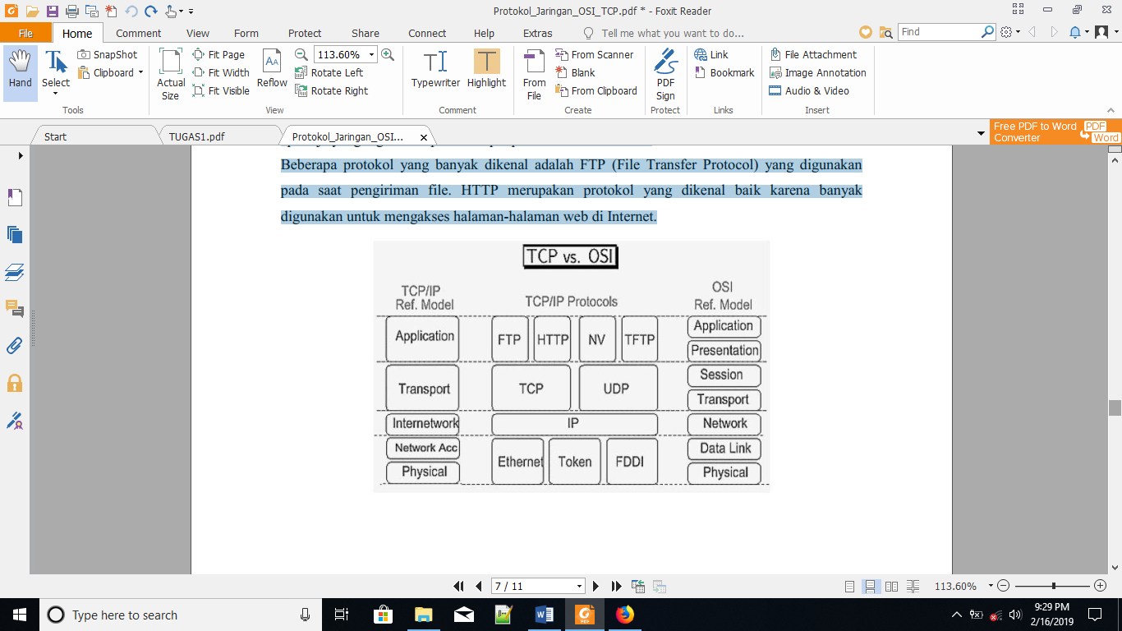

Berikut penjelasan lapisan layanan pada TCP/IP :  
**Application layer**, menyediakan komunikasi antar proses atau aplikasi pada host yang berjauhan namun terhubung pada jaringan.  
**Transport layer (End-to-End)**, menyediakan layanan transfer end-to- end. Lapisan ini juga termasuk mekanisme untuk menjamin kehandalan transmisi datanya. Layanan ini tentu saja akan menyembunyikan segala hal yang terlalu detail untuk lapisan di atasnya.  
**Internetwork layer**, fokus pada pemilihan jalur (routing) data dari host sumber ke host tujuan yang melewati satu atau lebih jaringan yang berbeda dengan menggunakan router.  
**Network Access/Data link**, mendefinisikan antarmuka logika antara sistem dan jaringan.  
**Physical layer**, mendefinisikan karakteristik dari media transmisi, pensinyalan dan skema pengkodean sinyal

Standarisasi masalah jaringan tidak hanya dilakukan oleh ISO saja, tetapi juga diselenggarakan oleh badan dunia lainnya seperti ITU (International Telecommunication Union), ANSI (American National Standard Institute), NCITS (National Committee for Information Technology Standardization), bahkan juga oleh lembaga asosiasi. profesi IEEE (Institute of Electrical and Electronics Engineers) dan ATM-Forum di Amerika. Pada prakteknya bahkan vendor-vendor produk LAN ada yang memakai standar yang dihasilkan IEEE.

**Prinsip Kerja OSI Layer vs TCP/IP serta Perbedaan dan Persamaannya**

**Persamaan Model OSI dan TCP/IP :**

1. Keduanya memiliki layer (lapisan).
2. Sama - sama memiliki Application layer meskipun memiliki layanan yang berbeda.
3. Memiliki transport dan network layer yang sama.
4. Asumsi dasar keduanya adalah menggunakan teknologi packet switching.
5. Dua-duanya punya transport dan network layer yang bisa diperbandingkan.
6. Dua-duanya menggunakan teknologi packet-switching, bukan circuit-switching (Teknologi Circuit-Switching digunakan pada analog telephone).

**Perbedaan Model OSI dan TCP/IP :**

1. TCP/IP menggabungkan presentation dan session layers kedalam application layers.
2. TCP/IP menggabungkan OSI-data link dan physical layers kedalam network access layer.
3. TCP/IP Protocol adalah standar dalam pengembangan internet.

**Prinsip Kerja OSI Layer :**

Ketika data ditransfer melalui jaringan, sebelumnya data tersebut harus melewati ke-tujuh layer dari satu terminal, mulai dari layer aplikasi sampai physical layer, kemudian di sisi penerima, data tersebut melewati layer physical sampai aplikasi. Dari masing-masing layer mempunyai tugas tersendiri demi kelancaran data yang akan dikirimkan. Berikut adalah deskripsi singkat beberapa tugas dari masing-masing layer dari layer application sampai physical.

**Prinsip Kerja TCP/IP :**

* Untuk memindahkan data antara dua komputer yang berbeda dalam suatu jaringan yang  
  terdiri dari banyak komputer, dibutuhkan alamat tujuan dan perantara untukmemindahkan  
  sinyal elektronik pembentuk data secara aman dan langsung.
* Internet menggunakan protokol untuk menjamin sampainya ata secara aman di tempat tujuan.
* Saat seorang pengguna Internet mengirim sekelompok teks ke mesin lain, TCP/IP mulai  
  bekerja. TCP membagi teks tersebut menjadi paket-paket data kecil, menambahkan beberapa informasi (dapat dianggap sebagai pengiriman barang), sehingga computer penerima memastikan bahwa paket yang diterimanya tidak mengalami kerusakan sepanjang pengiriman. IP menambahkan label yang berisikan informasi alamat pada paket tersebut.
* Deretan paket-paket TCP/IP berjalan menuju tujuan yang sama dengan menggunakan  
  berbagai jalur yang berbeda. Sebuah perangkat khusus yang disebut router dipasang di titik persimpangan antar jaringan dan memutuskan jalur mana yang paling efisien yang menjadi langkah berikut dari sebuah paket. Router membantu mengatur arus lalu lintas di Internet dengan membagi beban, sehingga menghindari kelebihan beban pada suatu bagian dari sistem yang ada.
* Saat paket-paket TCP/IP tiba di tempat tujuannya, komputer akan membuka label alamat IP lalu menggunakan daftar pengiriman yang ada pada paket TCP untuk memeriksa apakah ada kerusakan paket yang terjadi selama pengiriman, dan menyusun kembali paket-paket tsb menjadi susunan teks seperti aslinya. Saat komputer penerima menemukan paket yang rusak, komputer tsb akan meminta komputer pengirim untuk mengirim salinan baru dari paket yang rusak.
* Sebuah perangkat khusus yang disebut gateway memungkinkan beragam tipe jaringan yang ada di horison elektronik untuk berkomunikasi dengan Internet menggunakan TCP/IP. Gateway menerjemahkan protokol asli jaringan komputer tersebut menjadi TCP/IP dan sebaliknya.
* Bagi seorang pemakai, Internet hadir seperti jaringan global raksasa yang tidak terbatas, yang langsung merespon jika diminta. Komputer, gateway, router, dan protokol yang membuat ilusi ini bekerja.

1. **HTML, XML, CSS, Javascript, PHP, dan MySQL**

**HTML** ( Hyper Text Markup Languange ) adalah bahasa pemrograman yang di gunakan untuk membuat kerangka atau layout sebuah website atau yang biasa disebut  script untuk membuat tampilan sebuah web. HTML merupakan bahasa  pemrogramman yang bersifat client side scripting jadi HTML tidak memerlukan server hanya membutuh web browser untuk menampilkan script – script HTML-nya.

**CSS** (Cascading Style Sheets) adalah bahasa pemrogramman yang digunakan untuk mendesain sebuah tampilan website.CSS di gunakan mengatur peletakkan teks, gambar, mengatur warna font size  dan lain sebagainya di dalam web browser. Inti dari CSS adalah untuk membuat style website supaya tampilan website kita lebih menarik dan rapi. HTML dan CSS adalah satu paket yang tidak bisa di pisahkan.

**PHP** ( Hypertext Preprocessor ) bahasa scripting yang ditunjukan untuk umum, atau open source yang umum digunakan yang sangat sesuai untuk pengembangan web. Bahasa pemrograman PHP digunakan untuk membuat halaman website menjadi dinamis.

**MYSQL** adalah sebuah software atau perangkat lunak open source yang berfungsi untuk menyimpan atau menampung data. Untuk mengakses mysql kita membutuhkan bahasa SQL (Structured Query Language ) seperti : SELECT, INSERT, UPDATE, DELETE.

**Hubungan antara** **HTML, CSS, PHP dan MYSQL.**

Melihat dari pengertian – pengartian di atas dapat disimpulkan bahwa HTML dan CSS satu paket bahasa pemrograman yang digunakan untuk membuat tampilan sebuah website, sedangkan PHP dan MYSQL digunakan untuk membuat halaman website yang dibuat HTML + CSS menjadi dinamis. PHP berfungsi sebagai penghubung HTML dan  MYSQL. Peran PHP MYSQL dalam membaut web dinamis adalah MYSQL sebagai penampung datanya seperti konten – konten yang dapat berubah – ubah dalam web dinamis maka mysql lah yang manampung datanya, sedangkan PHP digunakan untuk menghubungkan query – query yang ada dalam mysql baik untuk menampilkan data dalam web atau menyimpan data dalam mysql.

1. **Tentang Framework dan SaaS**

Framework atau bahasa indonesianya kerangka kerja adalah sebuah software untuk memudahkan para programmer membuat aplikasi atau web yang isinya adalah berbagai fungsi, plugin, dan konsep sehingga membentuk suatu sistem tertentu. Dengan menggunakan framework, sebuah aplikasi akan tersusun dan terstruktur dengan rapi.

SaaS (Software as a Service) adalah layanan komputasi awan dimana kita bisa langsung menggunakan aplikasi yang telah disediakan. Penyedia layanan mengelola infrastruktur dan platform yang menjalankan aplikasi tersebut.

Contoh layanan aplikasi email yaitu gmail, yahoo dan outlook sedangkan contoh aplikasi media sosial adalah twitter, facebook dan google+. Keuntungan dari layanan ini adalah pengguna tidak perlu membeli lisensi untuk mengakses aplikasi tersebut. Pengguna hanya membutuhkan perangkat klien komputasi awan yang terhubung ke internet. Ada juga aplikasi yang mengharuskan pengguna untuk berlangganan agar bisa mengakses aplikasi yaitu Office 365 dan Adobe Creative Cloud. (tinggal pakai, free, all app sudah ada, mudah, tidak perlu update, versi yang sama, mudah kolaborasi, aksesibilitas global, cont: email, gmail, outlook…gplus fb, twetter.)

1. **Cara Kerja Internet Dan Web**

Untuk mengakses Internet secara mudah itu sebelumnya kita harus tahu darimana asal diberikannya Internet, karena untuk mengakses Internet harus melewati proses yang lumayan berbelit-belit atau merepotkan.

Internet itu diberikan oleh ISP apa itu ISP? Internet Service Provider adalah perusahaan atau badan yang menyediakan jasa sambungan Internet dan jasa lainnya yang berhubungan. Kebanyakan perusahaan telepon merupakan penyedia jasa Internet. Mereka menyediakan jasa seperti hubungan ke Internet, pendaftaran nama domain, dan hosting. Contoh perusahaannya seperti apa sih? itu loh contohnya seperti Telkom, Telkomsel, Speedy, CBN, INDOSAT.

Biasanya Koneksi Internet yang diberikan oleh ISP tersambung melalui Kabel Telepon/Fiber Optic yang terkubur ataupun terpasang diatas tiang listrik, setelah adanya Kabel tersebut masing-masing port diberikan IP Defaultnya biasanya pada IP Address Default tertulis 192.168.1.1. ISP Memberikan IP ke PC sobat Iforwers - Setelah diberikannya IP lalu pihak dari ISP akan mengkonfigurasi Alamat yang ada di PC sobat Iforwers supaya tersambung dengan server ISP - pengkonfigurasian biasanya dilakukan pada Router - lalu di dalam Router terdapat berbagai menu pilihan sangat banyak sekali apa saja pilihannya? Admin tidak bisa sebutkan satu persatu intinya menu tersebut untuk mengkonfigurasi IP Address, Membatasi Kecepatan Akses, Memblokir IP/Alamat yang dilarang untuk diakses, dan masih banyak lagi pilihan menu konfigurasinya - setelah Konfigurasi selesai dilakukan maka Internet sudah bisa diakses/digunakan.

Cara Kerja Web

1. Cara kerja Web Server Web server merupakan mesin dimana tempat aplikasi atau software beroperasi dalam mendistribusikan web page ke user, tentu saja sesuai dengan permintaan user.
2. Hubungan antara Web Server dan Browser Internet merupakan gabungan atau jaringan Komputer yg ada di seluruh dunia. Setelah terhubung secara fisik, Protocol TCP/IP (networking protocol) yg memungkinkan semua komputer dapat berkomunikasi satu dengan yg lainnya. Pada saat browser meminta data web page ke server maka instruksi permintaan data oleh browser tersebut dikemas di dalam TCP yg merupakan protokol transport dan dikirim ke alamat yg dalam hal ini merupakan protokol berikutnya yaitu Hyper Text Transfer Protocol (HTTP). HTTP ini merupakan protokol yg digunakan dalam World Wide Web (WWW) antar komputer yg terhubung dalam jaringan di dunia ini. Untuk mengenal protokol ini jelas sangat mudah sekali dimana setiap kali anda mengetik http://… anda telah menggunakannya, dan membawa anda ke dunia internet. Data yg di passing dari browser ke Web server disebut sebagai HTTP request yg meminta web page dan kemudian web server akan mencari data HTML yg ada dan dikemas dalam TCP protocol dan dikirim kembali ke browser. Data yg dikirim dari server ke browser disebut sebagai HTTP response. Jika data yg diminta oleh browser tidak ditemukan oleh si Web server maka akan menimbulkan error yg sering kita lihat di web page yaitu Error : 404 Page Not Found.

**Cara Kerja Internet**

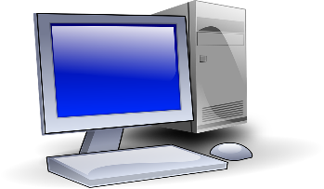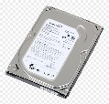

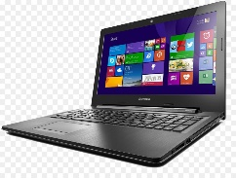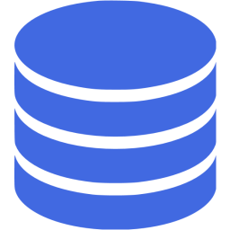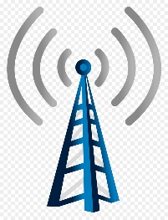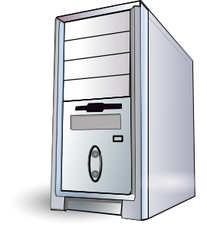

File HTML

Server web

internet

browser

browser

client

client

**Cara Kerja Web**

HTTP request

URL

TCP / IP

User

server

Web files

Web server

HTTP respone

client

Web browser

Display

**Daftar Pustaka**

metafour jaringan computer, ahmad rizal syafrudin

http://agungmahendra11.blogspot.com/2011/03/prinsip-kerja-osi-layer-vs-tcpip-serta.html  
http://www.diarypc.com/2014/01/pengertian-7-osi-layer-dan-tcpip.html

https://www.infoteknologi.com/cara-mengganti-user_agent-chrome-browser/

https://anggiemaya.net/p/70/apa-itu-user-agent/

https://www.temukanpengertian.com/2013/01/pengertian-browser.html

https://www.nesabamedia.com/pengertian-jaringan-client-server/

http://labgis.si.fti.unand.ac.id/mengenal-tcpip-transmission-control-protocol-internet-protocol/

https://idcloudhost.com/mengenal-prinsip-osi-layer-open-system-interconnection/

http://ardigalau.blogspot.com/2012/02/belajar-xml-apa-itu-xml.html

https://www.devaradise.com/id/2013/08/mengenal-apa-itu-css-dan-bagaimana-menggunakannya.html

https://developer.mozilla.org/id/docs/Learn/Getting_started_with_the_web/JavaScript_basics

https://www.ubaya.ac.id/2018/content/articles_detail/144/Bahasa-Pemrograman-populer-PHP.html

https://upyes.wordpress.com/2013/02/06/pengertian-dan-sejarah-mysql/

https://www.devaradise.com/id/2013/12/mengenal-pengertian-framework-website.html

http://iforworld.blogspot.com/2015/10/cara-kerja-internet-secara-detail-dan.html

https://hanyhafsyah.wordpress.com/2012/09/21/cara-kerja-web/